海南润森沉香系列产品加工厂

水土保持方案报告表

建设单位： 海南润森科技研发有限公司
编制单位： 海南方能投资顾问有限公司
2023 年 9 月

海南润森沉香系列产品加工厂水土保持方案报告表修改对照说明

序号 | 修改意见 | 修改  情况 | 修改位置
1 | 复核土石方工程量及其平衡 | 已复核 | 已复核并修改项目土石方工程量及其  平衡，详见 P14~P16。
2 | 复核临时堆土场的布置及面积 | 已复核 | 已复核临时堆土场的布置及面积，详见  P12 及附图 5 、附图 7。
3 | 复核水土保持工程量、单价及投资 | 已复核 | 已复核并修改项目水土保持工程量、单 价及投资，详见 P49~P51。
4 | 补充完善相关附图 | 已补充 | 已补充完善相关附图。

项目区现状照片

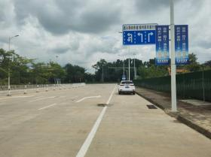 | 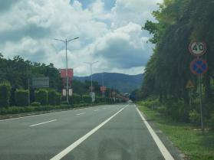
工业二路现状照片 | 昌江大道现状照片
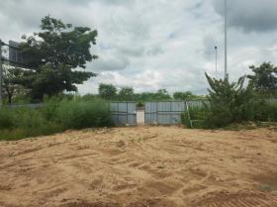 | 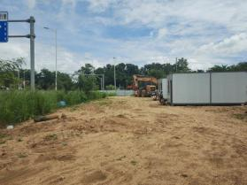
项目场地内现状照片 | 项目场地内现状照片
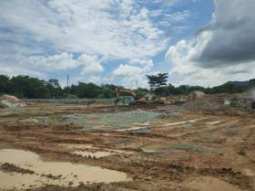 | 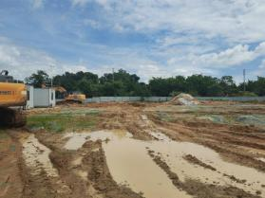
项目场地内现状照片 | 项目场地内现状照片

目录
简要说明 3

一、项目简述 3

二、项目区概况 18

三、项目水土保持评价 19

四、水土流失分析与预测 27

五、防治责任范围及设计水平年 36

六、水土流失防治目标 37

七、水土保持措施 40

八、水土保持投资估算及效益分析 46

九、结论及建议 53

十、附表、附件和附图 54

海南润森沉香系列产品加工厂水土保持方案报告表

项目  概况 | 位置 | 海南省昌江黎族自治县昌江大道和工业二路交叉口
项目  概况 | 建设内容 | 1#沉香茶加工厂房：地上建筑面积 5890.05m2 ，地下建筑面积 457.37m2；  2#沉香茶仓库：地上建筑面积 4980.57m2；  3#酒类储存勾调厂房：地上建筑面积 798m2；  5#酒类包装厂房：地上建筑面积 3285.52m2；  6#职工宿舍及配套用房：地上建筑面积 2594.89m2；  加工物流连廊：地上建筑面积 160. 15m2；  垃圾用房：地下建筑面积 24m2。
项目  概况 | 建设性质 | 新建建设类 | 总投资（万元） |  | 11200
项目  概况 | 土建投资（万元） | 8400 | 占地面积（m2 ） |  | 永久：18840.21
 |  |  |  |  | 临时：0
项目  概况 | 动工时间 | 2023 年 8 月 | 完工时间 |  | 2024 年 7 月
项目  概况 | 土石方（万 m3 ） | 挖方 | 填方 | 借方 |  | 余（弃）方
项目  概况 | 土石方（万 m3 ） | 1.31 | 1.31 | 0 |  | 0
项目  概况 | 取土  （石、砂）场 | 无
项目  概况 | 弃土  （石、渣）场 | 无
项目  区  概况 | 涉及  重点防治区情况 | SY3-海南岛西部  水土流失重点预  防区 | 地貌类型 |  | 中部山地丘陵区
项目  区  概况 | 原地貌土壤侵蚀 模数[t/（km2 ·a ）] | 460 | 容许土壤流失量 [t/（km² ·a ）] |  | 500
项目选址（线）水土保持 评价 |  | 本项目的选址符合水土保持法及《生产建设项目水土保持技术标准》  （GB50433-2018）的要求，不存在绝对制约项目建设的限制性因素，  项目建设是可行的。
调查及预测水土流失总量 |  | 调查及预测期内，本项目可能产生水土流失量为 80t ，其中新增流失 量为 72t，背景流失量 8t。
防治责任范围（m² ) |  | 18840.21
防治  标准  等级  及目  标 | 防治标准等级 | 南方红壤区一级标准
防治  标准  等级  及目  标 | 水土流失治理度  (%) | 98 | 土壤流失控制比 |  | 1.0
防治  标准  等级  及目  标 | 渣土防护率(%) | 98 | 表土保护率(%) |  | /
防治  标准  等级  及目  标 | 林草植被恢复率  (%) | 98 | 林草覆盖率(%) |  | 14
水土  保持  措施 | 1 、主体建筑区  临时措施：临时苫盖 2000m2，实施时间 2023 年 9~2023 年年 12 月。  2 、道路广场区  临时措施：  洗车池：洗车池 1 座，规格为 6.66*5.0m，洗车槽深度为 0.3m，面层为 120 厚 C25 混凝土浇筑，实施时间 2023 年 8 月~2024 年 5 月。

临时排水沟及沉沙池： 临时排水沟长度 150m，沉沙池 1 座，实施时间为 2023 年 9 月~2024 年 5 月。
3 、景观绿化区
工程措施：全面整地 0.27hm2，实施时间 2024 年 6 月。
植物措施：景观绿化 0.27hm2，实施时间 2024 年 6 月~2024 年 7 月。
临时措施：彩条布苫盖面积 500m2，实施时间 2024 年 1 月~2024 年 4 月。
4 、临时堆场区
临时措施：
临时苫盖：彩条布苫盖面积 500m2，实施时间 2023 年 9 月~2024 年 1 月。
临时拦挡：临时拦挡 70m，实施时间为 2023 年 9 月~2024 年 1 月。
水土  保持  投资  估算  （万  元） | 工程措施 | 0.06 | 植物措施 | 27.24
水土  保持  投资  估算  （万  元） | 临时措施 | 8.48 | 水土保持补偿费 | 2.82615
水土  保持  投资  估算  （万  元） | 独立费用 | 建设管理费 |  | 0.72
水土  保持  投资  估算  （万  元） | 独立费用 | 水土保持监理费 |  | 3
水土  保持  投资  估算  （万  元） | 独立费用 | 水土保持监测费 |  | 0
水土  保持  投资  估算  （万  元） | 独立费用 | 科研勘测设计费 |  | 2.80
水土  保持  投资  估算  （万  元） | 独立费用 | 水土保持设施验收鉴定书编制费 |  | 0.70
水土  保持  投资  估算  （万  元） | 总投资 | 46.70

简要说明

一、项目简述

1.项目简况

（1）项目基本情况
1）项目建设必要性
沉香自古以来即为“香”的代表，号称“植物中的钻石”。中国早在秦汉时 期，王公贵族已使用沉香熏衣上朝，选吉庆之日用沉香沐体迎神。北宋时期贵族 士大夫追求精神生活的极致，倡导了四大闲事，即品香、斗茶、侍花和挂画，这 种结合了财富和学养的文化生活方式，大大刺激了对沉香的需求消费。由于四大 闲事效仿者甚多，优质沉香稀缺难觅，当时便有“一两沉香，一两黄金”和“ 占 城沉香，一片万金”之传说。在宗教界，沉香的地位很高，是世界五大宗教（佛、 道、基督、天主、伊斯兰教）共同认可的稀世珍宝。在中国沉香自古即被认为是 唯一能通“三界”之灵气树，被认为能辟邪，造福，开运，旺气增寿，是历代王 公贵族，达官贵人品赏，把玩之佳物。在医学界，主要用于治疗肺心病、冠心病、
脑溢血、 胃寒和哮喘等疾病。
沉香数量稀少，但市场需求量大，海南润森科技研发有限公司在昌江县工业 园片区投资建设沉香系列产品加工厂，打造沉香产业观光体验工业园，使其成为
昌江县的新文化名片，同时促进昌江县的经济发展，因此本项目的建设是必要的。
2）项目名称
海南润森沉香系列产品加工厂
3）项目地理位置
海南润森沉香系列产品加工厂位于海南省昌江县昌江大道及工业二路交叉 口，中心地理位置坐标为：东经 109.031507° , 北纬 19.315760° , 地理位置详见
图 1- 1。

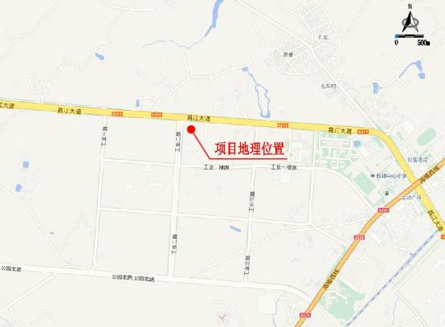
图 1-1 项目地理位置图
4）建设性质
新建建设类项目
5）建设单位
海南润森科技研发有限公司
6）建设内容及规模
拟建 1 栋地上 3 层、地下 1 层的沉香茶加工厂房，1 栋地上 3 层沉香茶仓库， 1 栋地上 1 层酒类储存勾调厂房，1 栋地上 2 层酒类包装车间，1 栋地上 3 层职
工宿舍及配套用房，以及配套给排水、电气、消防、通风空调等工程。
7）总投资、土建投资及资金来源
项目总投资 11200 万元，土建投资 8400 万元，资金来源于企业自筹。
8）建设工期
总工期 12 个月，2023 年 8 月开工，计划 2024 年 7 月完工。
9）拆迁（移民）安置与专项设施改（迁）建
根据现场踏勘，结合项目区主体工程占地范围实物指标调查成果可知，项目
用地范围内无固定居民点，不涉及拆迁安置和专项设施改（迁）建。

表 1-1 项目主要经济技术指标

编号 | 项目 | 指标 | 单位 | 备注
1 | 用地面积 | 18840.21 | m2 | 28.26 亩
2 | 总建筑面积 | 18190.55 | m2
3 | 地上计容建筑面积 | 18888. 12 | m2
4 | 地上不计容面积 | 0 | m2 | 屋顶楼梯间
5 | 地上建筑面积 | 17709.18 | m2 | 单倍建筑面积
其中 | 职工宿舍及配套用房 | 2594.89 | m2 | 占地上建筑面积 14,65%
其中 | 其中 | 1771.69 | m2 | 占地上建筑面积 14,65%
其中 | 其中 | 823.2 | m2 | 占地上建筑面积 14,65%
其中 | 沉香茶加工厂房 | 5890.05 | m2
其中 | 沉香茶仓库 | 4980.57 | m2
其中 | 酒类包装车间 | 3285.52 | m2 | 局部 2 倍计容
其中 | 酒类储存勾调车间 | 798 | m2 | 2 倍计容
其中 | 加工物流连廊 | 160.15 | m2 | 按 1/2 投影面积计算
6 | 地下室建筑面积 | 481.37 | m2 | 地下一层
其中 | 设备用房 | 457.37 | m2
其中 | 垃圾用房 | 24 | m2
7 | 容积率 | 1.003
8 | 基底面积 | 7663. 11 | m2
9 | 建筑系数 | 40.67% |  | ≥30%
10 | 绿地面积 | 2723.76 | m2
11 | 绿地率 | 14.46% |  | ≤20%
12 | 地面机动停车位 | 36 | 个 | 0.2 个/100 平米
其中 | 小型机动车停车位 | 29 | 个
其中 | 货车机动车停车位 | 7 | 个 | 按 2.5 个小型车位计算
13 | 地面非机动停车位 | 50 | 个

（2）项目现状
海南润森沉香系列产品加工厂位于海南省昌江黎族自治县，北部为昌江大 道，南侧为工业一横路，东侧为工业二路，西侧为工业一路。根据建设单位提供 项目资料和现场调查，项目用地方正，场地略高于昌江大道，项目占地类型属工 业用地，项目现状有少量杂草，伴有石块，场地整体呈南高北低的态势，原地形 标高为 110. 13m~ 114.45m，场地略有起伏。项目区东侧现状存在一处堆土，该堆
土为其他项目所扰动，位于本项目红线外，不属于本项目红线范围。
项目已于 2023 年 8 月开工， 目前正在进行场地清理及平整，场地平整±0 标高为 111.55m 、111.65m（85 国家高程基准）。结合现场实际情况，截至目前，
仅在南侧出口处布设 1 座洗车池，其余区域未采取水土保持措施，大部分区域地

表裸露，水土保持措施布设不完善，存在水土流失现象。
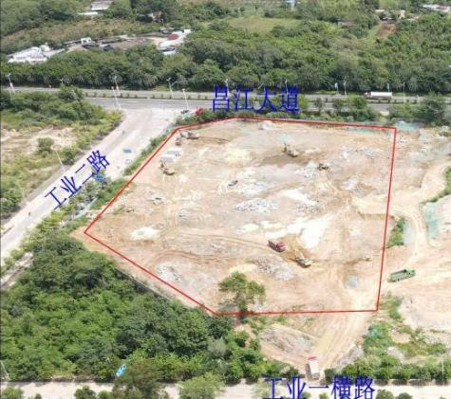
图 1-2 项目用地现状航拍图

（3）项目前期工作进展情况
1）工程设计情况
2021 年 3 月 5 日，建设单位取得海南润森沉香系列产品加工厂建设用地规
划许可证；
2021 年 3 月 10 日，建设单位取得不动产权证书；
2021 年 8 月 10 日，建设单位取得本项目海南省企业投资项目备案证明（项
目代码：2020-466501- 15-03-023609）；
2023 年 5 月，建设单位委托启迪设计集团股份有限公司编制《海南润森沉
香系列产品加工厂建设设计方案》；
2023 年 7 月 27 日，建设单位取得海南润森沉香系列产品加工厂建设工程规
划许可证。
2）方案编制情况
为贯彻执行《中华人民共和国水土保持法》及《海南省实施《中华人民共和

国水土保持法》办法》，建设单位海南润森科技研发有限公司委托我公司（海南 溯源工程设计有限公司）承担海南润森沉香系列产品加工厂水土保持方案的编制
工作。
接受委托后，针对海南润森沉香系列产品加工厂的特点，根据项目设计成果， 我公司组织了水土保持、水文、地质、施工、造价等专业共同承担本工程水土保 持方案设计工作，工程技术人员对拟建项目设计资料进行了认真的研究和分析并 对项目区进行了实地踏勘，对项目建设区的自然条件、水土流失现状进行了调查， 收集有关图件和资料，并进行了大量的资料整理和工程分析工作，严格按照《生 产建设项目水土保持技术标准》（GB50433-2018）和相关技术规范文件的要求， 根据工程特点，结合项目区地形地貌、水文地质、水土流失状况、土地利用状况 等，于 2023 年 9 月编制完成了《海南润森沉香系列产品加工厂水土保持方案报
告表》。

（4）施工进度
本项目计划建设工期 12 个月（2023 年 8 月~2024 年 7 月），各阶段建设进
度详见表 1-2。
表 1-2 工程进度表

项目 | 2023 年 |  |  |  |  | 2024 年
项目 | 8 月 | 9 月 | 10 月 | 11 月 | 12 月 | 1 月 | 2 月 | 3 月 | 4 月 | 5 月 | 6 月 | 7 月
场地清理
建筑物施工
道路施工
景观绿化
竣工验收

2.项目组成及工程布置

（1）项目组成
项目以多层建筑为主，设有沉香茶加工厂房、沉香茶仓库、沉香酒生产厂房 及陈酿酒库、酒类包装厂房、职工宿舍及配套用房等建筑。项目建筑规划限高 24 米，厂房多为 2 层，局部 3 层，结合本项目所在地块特征，尊重项目自然地
形，设计采用 “一心一环 · 两轴 · 三片区” 的规划布局，符合生产工艺要求。
根据项目的建设规模和内容，将本项目划分为主体建筑区、道路广场区、景
观绿化区三个区域。

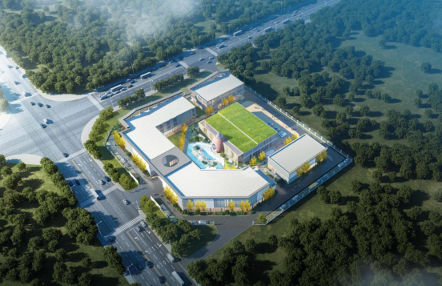
图 1-3 项目效果图

（2）工程布置

1）工程平面布置
根据项目的建设规模和内容，将本项目划分为主体建筑区、道路广场区、景
观绿化区三个区域。工程平面布置图详见图 1-3。
主体建筑区
主体建筑区包括 1 栋地上 3 层、地下 1 层的沉香茶加工厂房，1 栋地上 3 层 沉香茶仓库，1 栋地上 1 层酒类储存勾调厂房，1 栋地上 2 层酒类包装车间，1 栋地上 3 层职工宿舍及配套用房以及。主体建筑区总占地面积 7663. 11m2，总建 筑面积 18190.55m2 ，其中地上建筑面积 17709. 18m2 ，地下建筑面积 481.37m2，
地下 1 层主要为设备用房和垃圾用房。
主体建筑结构体系主要为现浇钢筋混凝土框架结构，拟建建筑层高 1~3 层， 地下室 1 层，采用天然地基，主体建筑基础形式采用独立基础，地下室外墙采用 条形基础。本工程±0 相当于绝对标高 111.55m（85 国家高程基准），地下室基 底标高为 106.55m（85 国家高程基准）。建筑抗震等级均为 4 级，建筑结构的安 全等级为二级，设计使用年限为 50 年，场地地震基本烈度为 6 度，抗震设防类
别为丙类，框架抗震等级为四级。

海南润森沉香系列产品加工厂水土保持方案报告表

表 1-3 主体建筑特性表

单位 m2

建筑物/  构筑物名称 | 建筑物  性质 | 建筑  占地  面积 | 高度 | 建筑  层数  地上/地下 | 地上建筑面积 |  |  | 地下建筑面积
 |  |  |  |  | 建筑  面积 | 计容  建筑  面积 | 不计容  建筑  面积 | 建筑  面积 | 计容 建筑 面积 | 不计容  建筑  面积
1#香茶加工厂房 | 工业类 | 1905.15 | 12.88 | 3/ 1 | 5890.05 | 5890.05 | 0 | 457.37 | 0 | 457.37
2#沉香茶仓库 | 工业类 | 1686.19 | 12.88 | 3/0 | 4980.57 | 4980.57 | 0 | 0 | 0 | 0
3#酒类储存勾调厂房 | 工业类 | 798 | 9.38 | 1/0 | 798 | 1596 | 0 | 0 | 0 | 0
5#酒类包装厂房 | 工业类 | 1915.01 | 12.78 | 2/0 | 3285.52 | 3666.46 | 0 | 0 | 0 | 0
6#职工宿舍及配套用房 | 工业类 | 823.21 | 12.88 | 3/0 | 2594.89 | 2594.89 | 0 | 0 | 0 | 0
加工物流连廊 | 工业类 | 80.08 | 12.88 | 1/0 | 160.15 | 160.15 | 0 | 0 | 0 | 0
垃圾用房 | 工业类 | 0 | 0 | 0/ 1 | 0 | 0 | 0 | 24 | 0 | 24
合计 | / | 7207.64 | / | / | 17709.18 | 18888. 12 | 0 | 481.37 | 0 | 481.37
道路广场区
为保证项目室外消防通道的通过性，本项目拟绕主体建筑四周布置环形消防 通道，确保消防车辆可达到建筑物四周，并与场地内现有道路相连接，满足消防 车道及消防登高面的要求。场地开设两个出入口，与场地北侧及西侧现有道路相
接，场地内车行道路及停车位沿建筑四周布置，保证了车行流线的流畅性。
道路广场区包括内部道路、硬质铺地、停车位等，道路宽度为 4m~7m，转 弯半径为 9m，道路广场区占地面积 8908.81m2 ，道路广场区场地设计标高
111.30m~ 111.50m。
景观绿化区
绿化与公共空间布局在满足产业园生产功能的同时，注重绿化与公共空间的
适用性并通过建筑形态的处理，使绿化系统体现产业园形象特征。
本园区的规划设计了适当的绿化，满足绿地率的要求。建筑与景观紧密结合， 改善小气候，在各主要出入口、中心区域、对景处设置观赏类树木，中心绿地作 为接待及活动的主要场所是本次景观设计的重点，形式上采用点线面结合的方 式，设有白沙、景观石、草坪及观赏绿植等，营造出优美舒适、富有中式禅意的
枯山水景观广场。
项目的景观绿化占地面积为 2723.76m2，项目绿地率 14.46%，景观绿化区设
计标高 111.30m~ 111.40m。

海南方能投资顾问有限公司 9

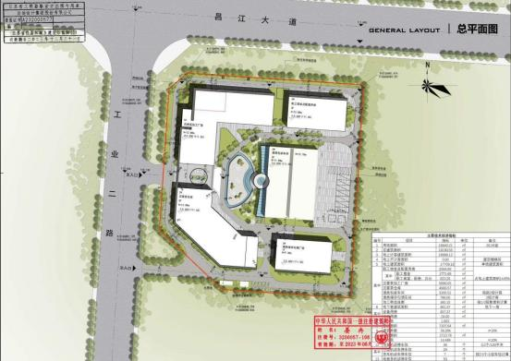
图 1-4 项目总平面布置图

2）竖向设计
项目用地性质为一类工业用地，项目用地方正，场地略高于昌江大道，项目 占地类型属工业用地，项目现状有少量杂草，伴有石块，场地整体呈南高北低的 态势，原地形标高为 110. 13m~ 114.45m，场地略有起伏，通过场地平整后由围墙
与外部衔接。
建筑物首层±0.00 设计标高为 111.55m 、111.65m ，地下室为矩形，地下室 面积 481.37m2 ，地下室基底标高为 106.55m ，地下室净高 5.2m~5.5m，地下室底 板厚度 0. 15m。道路广场区场地设计标高 111.30m~ 111.50m。景观绿化区设计标
高 111.30m~ 111.40m。

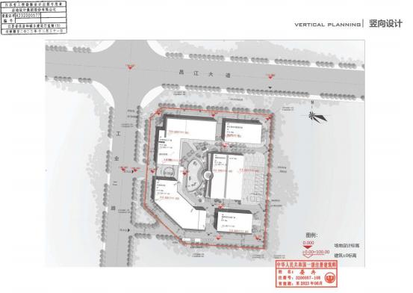
图 1-5 项目竖向设计图

3）供电系统
供电电源：本项目位于海南省昌江黎族自治县，项目内用电市政电网供给。
供电方式：消防设备负荷采用双电源供电并在末端互投方式；双电源分别由 市政电源及发电机提供；其他重要负荷采用双电源单回路供电方式；三级负荷为
市政单回路供电方式。

4）给排水系统
水源为市政水源，与市政管网连接。室内屋废水分流，污水经化粪池后，与 废水一起排入市政污水管网。项目区给排水系统连接市内供水管网和排水管道， 施工期间， 已有临时排水措施，通过抽水机将积水、废水等排往临时排水管道，
再通过该管道将水排入市政污水管网，从而满足施工期间的用水与排水需求。

5）项目内外交通
根据资料及现场踏勘分析，项目北侧为昌江大道，南侧为工业一横路，东侧 为工业三路，西侧为工业二路，项目施工利用现有市政道路进出场地，既有道路
可满足项目施工时车辆与人员的通行，交通较为便利。

（3）施工组织

1）施工生活区
施工生活区主要为施工人员办公及生活场所。根据咨询建设单位及踏勘现场
可知，项目生活区采用租用民房的形式，故不单独布置施工生活区。

2）施工道路
本项目区北侧为昌江大道，南侧为工业一横路，东侧为工业三路，西侧为工 业二路，项目施工利用现有市政道路进出场地，既有道路可满足项目施工时车辆
与人员的通行，交通较为便利，不需新建施工道路。

3）施工进出口
本项目共设 2 个出入口，1 处位于项目区西侧，与工业二路相连，1 处位于
项目区南侧，与工业一横路相连。

4）临时堆场区
根据现场调查及建设单位提供的相关资料，拟在项目区内设置 1 处临时堆场 区，用于临时堆放建筑基础及地下室开挖的土方，临时堆场占地总面积为 500m2， 占用项目内道路广场区面积，属重复占地，后期使用完毕后恢复成道路广场区。
堆土堆放高度 4m，堆土边坡为 1:2，可堆土容量为 1200m3，预计堆土量为 1200m3。

5）施工工艺
根据工程特点和施工条件，采用机械化施工为主，适当配合人力的施工方案， 以确保工程质量，加快施工进度，降低工程造价。本项目首先进行的是地下室的 施工，在地下室混凝土浇筑完毕并达到相应强度后再进行土方填筑施工。项目产
生的土石方量主要来源于地下室开挖，建构筑物基础开挖、场地平整等。
（ 一）建筑物基础施工
本项目采用旋挖成孔灌注桩。工艺流程:钻机安装就位一拴柱一对准桩位一 埋设护简一泥浆制作一旋挖钻进成孔一清孔并检查成孔质量一下放钢筋笼一下
导管一浇注混凝土一检查质量。
本项目拟建局部地下室，拟建 1#沉香茶加工厂西北侧有一层地下设备用房 和垃圾用房，面积诶 481.37m2 ，基坑开挖深度内揭露的地层主要为①层素填土、 ②层砾质粘性土、③层强风化花岗岩、④层中等风化花岗岩。基坑支护安全等级
为二级，基坑壁土层自稳性差，在无支护情况下，基坑不能直立开挖，考虑基坑

开挖深度及场地的工程地质、水文地质及周边环境条件，基坑开挖时形成的人工 边坡应采取有效的支护和加固措施，可采用土钉墙或桩锚结构等支护措施。根据 建设单位提供的本项目施工建设计划安排，首先进行地下室施工建设，整个地下 室区域一次性建成，基坑开挖按“施工测量”→“基坑防护”→“施工机械选择”
→ “方开挖”→ “上方回填” 的顺序进行。
基坑开挖时，采用直立开挖形式。地下建筑土石方开挖主要采用机械并辅以 人工相结合的方法。直接采用挖掘机开挖、装车、外运，挖至距设计标高时，由 人工清理，机械开挖不到的边角部位应用人工清挖至机械作业半径内。施工前还 应做好场地清理，挖好排除地面水和雨水的排水沟，对地下管网交底，定位放线
后，按施工图和方案图进行挖掘。施工时应做好防雨准备。
（ 二）道路施工
道路施工建设分为两部分，管线铺设和道路铺设。
（1）管线铺设
本项目规划管线主要分为给水、雨水、污水、电力、通信等专业的管线，尽 量同步建设，避免重复开挖、敷设，减少地表扰动，加快施工进度。管线的最小 覆土深度为 0.5m ，管线开挖的土方先堆于管沟两侧，管道敷设结束后，多余土 方运往项目区较低处做为填方使用。道路地下管线埋设设置在回填土上，施工工
艺为：沟槽开挖→基坑支护→地基处理→基础施工→管道和线路安装→ 回填土。
（2）道路铺设
道路施工工艺：测量放线→ 路基土方→ 级配碎石铺设碾压→模板设置→钢筋
设置→道路混凝土施工→养护→道路切缝。
（三）绿化工程施工
本项目绿化工程施工时间安排在工程后期，对于大面积的绿地，考虑机械平 整场地后，通过整地、扩穴、施肥后先植乔、灌木形成绿化图案骨架和形态后再 铺草皮或撒播草籽；对于建筑物周边绿地，采取人工平整场地，根据建筑物风格 确定绿化方式。绿化工程建设的滞后不利于水土保持，大量绿化空地的裸露也会 产生水土流失问题，建议在不影响施工进度的情况下，尽量提前进行绿化工程施
工。

（4）工程占地
海南润森沉香系列产品加工厂占地面积 18840.21m2，均为永久占地。项目占 地类型为工矿仓储用地-工业用地。项目占地中，主体建筑区占地面积 7207.64m2， 道路广场区占地面积 8908.81m2，景观绿化区面积 2723.76m2，临时堆场区占地 面积 500m2，位于项目红线内，为重复占地，不计占地面积。项目组成及占地如
下表所示。
表 1-4 项目组成及占地一览表 单位 m2

序号 | 工程组成 | 占地类型 | 占地性质
序号 | 工程组成 | 工矿仓储用地 | 永久 | 临时 | 合计
序号 | 工程组成 | 工业用地 | 永久 | 临时 | 合计
1 | 主体建筑区 | 7207.64 | 7207.64 |  | 7207.64
2 | 道路广场区 | 8908.81 | 8908.81 |  | 8908.81
3 | 景观绿化区 | 2723.76 | 2723.76 |  | 2723.76
4 | 临时堆场区 | （500） | （500） |  | （500）
合计 |  | 18840.21 | 18840.21 |  | 18840.21
说明：
1 、表中占地类型按照《土地利用现状分类》GB/T21010-2017 划分；
2 、 “（） ”表示占地位于用地红线内，为重复占地，不计占地面积。

3.土石方平衡
根据主体工程设计资料分析，工程施工过程中产生的土石方工程量主要来源
于场地平整、地下室开挖、建构筑物筑基础等。
本项目占地类型为工业用地，项目已于 2023 年 8 月开工， 目前正在进行场 地平整，根据施工单位介绍，场地清除植被后直接进行场地平整和打桩施工准备， 未进行剥离表土，建议建设单位及施工单位在今后的建设项目对场地内具有可利
用价值的表土进行应剥尽剥，并对剥离的表土进行集中堆放保存。
（1）场地平整
本项目场地现状为空地，北部大部分经人工开挖与场地周边道路相平，南侧 局部存在高约 1 ～2m 高差。根据实际施工情况及调查已施工资料，该区域开挖 土方量约现场踏勘及对相关资料，对南侧区域进行部分场地平整，场地平整面积 约 0.50hm2 ，根据实际施工情况及调查已施工资料，该区域开挖土方量 0.25m3，
回填土方量 0.25 万 m3 ，土方临时堆放于项目区内。

（2）地下室、建筑基础开挖及回填土石方
地下室面积为 457.37m2，主要包括消防水池、消防水泵房和一处机房，地下 室净高 5.5m，地下室底板厚度 0.30m，根据建设单位提供的图纸及设计资料可知， 1#采用独立基础与条形基础，地下室范围之外的独立基础顶标高为- 1.65m，地下 室范围内未注明基础顶标高为-5.50m；2#采用独立基础，基础底标高为-2.60m； 3#楼采用独立基础，基础底标高为- 1.2m；5#楼采用独立基础，基础底标高为 - 1.95m；6#楼采用独立基础，基础底标高为- 1.95m。基础开挖方式采用 1：1 放 坡开挖，经计算，地下室土石方开挖量为 0.24 万 m3，回填量 0.05 万 m3 ；建筑
基础土石方开挖量 1. 18 万 m3 ，填方量 0.93 万 m3。
表 1-5 地下室土石方挖填汇总表

地下室 | 占地 面积 （m2 ） | 开挖 面积 （m2 ） | 现状  平均标高  （m ） | 底板  设计标高 （m ） | 实际 挖深 （m ） | 挖方（万 m3 ） |  |  | 填方（万 m3 ）
 |  |  |  |  |  | 挖方 | 超挖 | 小计 | 超挖  回填 | 小计
地下一层 | 457.37 | 565.75 | 111.55~ 111.65 | -5.2 | 0.3 | 3 | 0. 14 | 0.03 | 0.17 | 0.09
表 1-6 建筑基础土石方挖填汇总表

序号 | 名称 | 面积 （m2 ） | 开挖 面积 （m2 ） | 现状  地面高程  （m ） | ±0.00 （m ） | 基础  埋深  （m ） | 挖方（万 m3 ） |  | 填方（万 m3 ）
 |  |  |  |  |  |  | 挖方 | 小计 | 填方 | 小计
1 | 1#楼 | 1905.15 | 1905.15 | 111.55~ 111.65 | 111.55 | 1.65~5.55 | 0.23 | 0.23 | 0.25 | 0.25
2 | 2#楼 | 1686.19 | 1686.19 | 111.55~ 111.65 | 111.55 | 2.6 | 0.17 | 0.17 | 0.15 | 0.15
3 | 3#楼 | 798 | 798 | 111.55~ 111.65 | 111.55 | 1.2 | 0.08 | 0.08 | 0.06 | 0.06
4 | 5#楼 | 1915.01 | 1915.01 | 111.55~ 111.65 | 111.55 | 1.95 | 0.22 | 0.22 | 0.20 | 0.20
5 | 6#楼 | 903.29 | 903.29 | 111.55~ 111.65 | 111.65 | 1.95 | 0. 11 | 0. 11 | 0.09 | 0.09
合计 |  | 7207.64 | 7207.64 | / | / | / | 0.81 | 0.81 | 0.75 | 0.75
（3）道路广场区
截止 2023 年 8 月，施工内已完成项目区内场地平整，道路广场区土石方挖 填主要为雨水、污水、给水和消防等管线的布设，管线埋深约为 0.50~ 1.20m。经 估算，管线施工过程中上方开挖量约为 0.08 万 m3，土石方回填量约为 0.08 万 m3。道路广场区场地设计标高 111.30m~ 111.50m，经计算后期道路广场区需回填
土石方 0. 14 万 m3。
综上所述，项目建设过程中挖填方总量 2.62 万 m3，其中挖方量 1.31 万 m3，
回填量 1.31 万 m3，无借方，无余方，本项目工程土石方平衡详见表 1-7。

表 1-7 工程土石方平衡一览表

单位万 m3

序号 | 项目组成 |  | 挖方 | 填方 | 调出 |  | 调入 |  | 借方 |  | 弃方
序号 |  |  | 开挖 | 回填 | 数量 | 去向 | 数量 | 来源 | 数量 | 来源 | 弃土 | 去向
① | 场地平整 |  | 0.25 | 0.25
② | 主体建筑区 | 地下室 | 0.17 | 0.09 | 0.08 | ② |  | ①
② | 主体建筑区 | 建筑基础 | 0.81 | 0.75 | 0.06 | ② |  | ①
③ | 道路广场区 |  | 0.08 | 0.22 |  |  | 0. 14
合计 |  |  | 1.31 | 1.31 | 0.14 |  | 0.14

4.项目特性表
表 1-8 项目组成及特性表

一、项目的基本状况
项目名称 | 海南润森沉香系列产品加工厂
建设地点 | 海南省昌江黎族自治县昌江大道与工业二路交叉口
工程性质 | 新建建设类项目
建设规模 | 拟建 1 栋地上 3 层、地下 1 层的沉香茶加工厂房，1 栋地上 3 层沉香茶仓库，1  栋地上 1 层酒类储存勾调厂房，1 栋地上 2 层酒类包装车间，1 栋地上 3 层职工 宿舍及配套用房， 以及配套给排水、 电气、消防、通风空调等工程。
建设单位 | 海南润森科技研发有限公司
总工期 | 12 个月（2023 年 8 月~2024 年 7 月）
工程投资 | 总投资 11200 万元，土建投资 8400 万元，资金来源于企业自筹
二、工程组成及占地情况
工程组成 |  | 占地面积（m2 ） |  | 占地性质 |  |  | 备注
1 | 主体建筑区 | 7207.64 |  | 永久占地 |  |  | /
2 | 道路广场区 | 8908.81 |  | 永久占地 |  |  | /
3 | 景观绿化区 | 2723.76 |  | 永久占地 |  |  | /
4 | 临时堆场区 | （500） |  | / |  |  | 重复占地
合计 |  | 18840.21 |  | / |  |  | /
三、项目土石方工程量（万 m3 ）
项目分区 | 挖方 |  | 填方 |  | 借方 | 弃方 |  | 备注
场地平整 | 0.25 |  | 0.25 |  | / | /
主体建筑区 | 0.98 |  | 0.84 |  | / | /
道路广场区 | 0.08 |  | 0.22 |  | / | /
合计 | 1.31 |  | 1.31 |  | / | /

二、项目区概况
本项目位于海南省昌江黎族自治县，属热带海洋季风型气候，年平均气温 24. 1~25.1 °C，多年平均降雨量为 1676mm ，项目区主要土壤类型为水稻土类、 砖红壤类，植被属热带雨林、季雨林、散树草原和部分常绿林。本项目建设地点 位于海南省昌江县昌江大道及工业二路交叉口，地貌类型属中部山地丘陵区，场
地现状高程为 110. 13m~ 114.45m。
项目区水土流失形式主要以水力侵蚀为主的片蚀，流失强度以微度为主，以 大气降水产生的地表径流，对土壤母质进行剥蚀、搬运和沉积为主，土壤颗粒被
水流冲刷的同时，土壤中的有机质和矿物营养元素也随之流失。
根据《水利部关于印发<全国水土保持规划国家级水土流失重点预防区和重 点治理区复核划分成果> 的通知》（办水保〔2013〕188 号）及《海南省人民政 府办公厅关于海南省水土保持规划（2016－2030 年）的复函》（琼府办函〔2017〕 375 号），本工程位于昌江县石碌镇，属于海南省省级水土流失重点预防区，即 SY3-海南岛西部水土流失重点预防区。项目区是以水力侵蚀为主的南方红壤区， 根据《土壤侵蚀分类分级标准》（SL190-96），容许土壤流失量为 500t/km2.a 。 现场勘查表明，项目区所在地水土保持情况相对较好，原地表存在水土流失，调
查确定本项目区原地貌土壤侵蚀模数加权平均值 460t/km2.a。
项目区不涉及饮用水水源保护区、水功能一级区的保护区和保留区、自然保
护区、世界文化和自然遗地、风景名胜区、地质公园、森林公园以及重要湿地等。

三、项目水土保持评价
对主体工程选址（线）、比选方案等进行水土保持影响分析，评价主体工程 建设是否存在水土保持制约因素，有利于对主体工程设计起到补充、完善作用。 而主体工程设计在保障安全的同时，许多工程措施亦有水土保持功能，从水土保 持角度对其进行正确的评价，可以有效地避免水土保持措施重项、漏项，亦可避
免工程重复投资。

1.主体工程选址水土保持评价
本项目位于海南省昌江黎族自治县石碌镇。项目区地质总体较好，不存在泥 石流易发区，也不存在滑坡体。本项目水土保持制约性因素分析包括《中华人民 共和国水土保持法》在修订后对生产建设项目提出的新要求、《生产建设项目水
土保持技术标准》（GB50433-2018）中明确规定的要求两个部分。
经现场调查，本项目位置不在海南省省级生态保护红线范围内的Ⅰ类红线区 和Ⅱ类红线区内，不存在审批的制约性因素。本项目建设区域内没有全国水土保 持监测网络中的水土保持监测站点和重点实验区；区域降雨充沛，光照充足，生 态自然恢复相对容易。工程方案能够满足《生产建设项目水土保持技术标准》 （GB50433-2018）中明确规定的要求和《中华人民共和国水土保持法》在修订
后对生产建设项目提出的新要求。
经分析，本项目的选址符合水土保持法及《生产建设项目水土保持技术标准》 （GB50433-2018）的要求，不存在绝对制约项目建设的限制性因素，项目建设
是可行的。
表 3-1 生产建设项目水土保持技术标准制约性因素分析表

序号 | 水土保持技术标准中要求的条款 | 本项目执行情况 | 符合性比较
1 | 选址应避让水土流失重点预防区和 重点治理区 | 项目区属于省级水土流失重点 预防区 SY3-海南岛西部水土 流失重点预防区，无法避让， 本方案采用南方红壤区一级水  土流失防治标准 | 本项目在选址上不 存在制约性因素
2 | 选址应避让河流两岸、湖泊和水库周 边的植物保护带 | 项目不在所属区域 | 本项目在选址上不 存在制约性因素
3 | 选址应避让全国水土保持监测网络  中的水土保持监测站点、重点试验区  及国家确定的水土保持长期定位观  测站 | 项目不在所属区域 | 本项目在选址上不 存在制约性因素
根据表 3- 1 可知，本项目不存在水土保持法中的制约性因素。

表 3-2 与《中华人民共和国水土保持法》制约性因素对照分析表

法律条款 | 条款内容 | 本项目实际情况 | 相符性
第十七条 | 禁止在崩塌、滑坡危险区和泥石流区从事取 土、挖矿、采石等可能造成水土流失的活动。 | 本项目不在海南省政府划  定的崩塌、滑坡危险区和泥 石流易发区域。 | 相符
第十八条 | 水土流失严重、生态脆弱的地区，应当限制  或禁止可能造成水土流失的生产建设活动， 严格保护植物、沙壳、结皮、地衣等。 | 本项目所在区域不属于水 土流失严重、生态脆弱区。 | 相符
第二十四条 | 生产建设项目选址、选线应当避让水土流失  重点预防区和重点治理区；无法避让的，应  该提高防治标准，优化施工工艺，减少地表  扰动和植被损坏范围，有效控制可能造成的  水土流失 | 本工程位于海南省省级水 土流失重点预防区（SY3- 海南岛西部水土流失重点 预防区）。工程选址无法避 让，采用一级防治标准，已 采取优化后的施工工艺，减  少水土流失。 | 相符
第二十五条 | 在山区、丘陵区、风沙区以及水土保持规划  确定的容易发生水土流失的其他区域开办可  能造成水土流失的生产建设项目，生产建设  单位应当编制水士保持方案，报县级以上人  民政府水行政主管部门审批，并按照经批准  的水土保持方案，采取水土流失预防和治理  措施。没有能力编制水土保持方案的，应当  委托具备相应技术条件的机构编制 | 建设单位委托海南溯源工  程设计有限公司编制本项  目水土保持方案 | 相符
第二十八条 | 依法应当编制水土保持的生产建设项目，其 生产建设活动中排弃的砂、石、土、矸石、 尾矿、废渣等应当综合利用；不能综合利用， 确需废弃的，应当堆放在水土保持方案确定 的专门存放地，并采取措施保证不产生新的  危害。 | 本项目挖填方平衡，不存在 借方和弃方。 | 相符
由表 3-2 可知，本项目位于海南省水土流失重点预防区，SY3-海南岛西部水 土流失重点预防区，应加强水土保持措施的设计与落实，项目基本符合《生产建 设项目水土保持技术标准（GB50433-2018）中 3.2 条对主体工程选址（线）的规
定。
综上所述，本项目的建设符合水土保持法、《生产建设项目水土保持技术标 准》（GB50433-2018），不存在制约项目建设的限制性因素，项目建设是可行
的。

需要下载完整报告，请来电咨询：13876690035
方能投资不仅可以提供相关的案例，还可以给您量身定制备案、贷款、融资等专业报告。


